La victime obèse ou la femme enceinte s’étouffe totalement

Objectif à atteindre : lui permettre de respirer

- Donner jusqu’à 5 tapes vigoureuses dans le dos.

- Devant l’impossibilité d’encercler l’abdomen d’une victime avec les bras (femme enceinte ou personne obèse) faire des compressions thoraciques

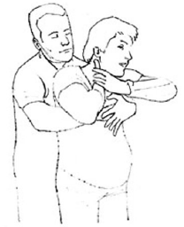  (source référentiel PSC1) | - Se positionner derrière la victime contre son dos  - Passer les avant-bras sous les bras de la victime et encercler sa poitrine  - Mettre un poing fermé au milieu du sternum sans appuyer sur sa partie inférieure  - Placer l’autre main sur la première sans appuyer avec les avant-bras sur les côtes de la victime  - Tirer franchement en exerçant une pression vers l’arrière  - Effectuer 1 à 5 compressions

Académie de Dijon- MAC / février 2017

